„LÉTAJÍ NAD NÁMI V ZAHRADĚ POZNÁNÍ“

Cílem projektu bylo zvýšit kvalitu a profesionalitu činností ZŠ a MŠ Choryně v oblasti environmentálního vzdělávání, výchovy a osvěty (EVVO), a to zbudováním několika nových prvků na školní zahradě - "zahradě poznání" a organizací dvou akcí i pro veřejnost: "Den Země" a "Den stromů" zaměřených na létající ptáky a netopýry. Realizací tohoto projektu jsme se snažili prakticky rozvíjet u všech zúčastněných: dětí MŠ, žáků ZŠ, personálu školy, rodičů a veřejnosti obce Choryně environmentální vzdělání o ptácích a netopýrech a celkově kladný vztah a přístup k životnímu prostředí. Náš projekt je spolufinancován Zlínským krajem.

DEN ZEMĚ - NETOPÝŘI
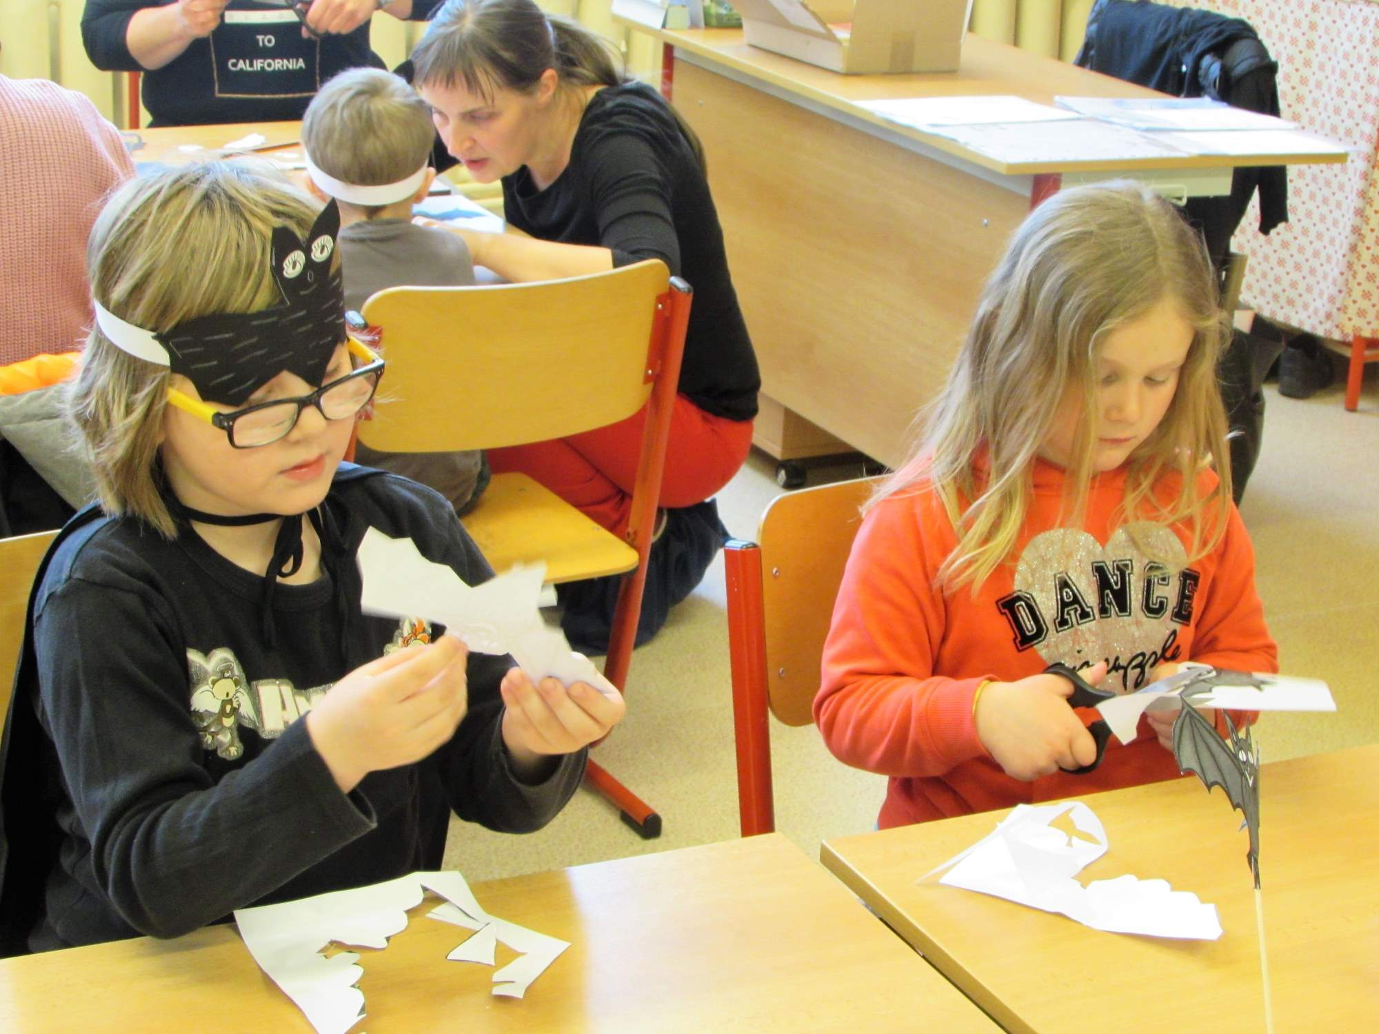

DEN STROMŮ - PTÁCI
